**<EMS 0037 – Ajuste de estoque>**

Histórico de Revisão

|  |  |  |  |  |
| --- | --- | --- | --- | --- |
| **Data** | **Versão** | **Descrição** | **Autor(es) da Revisão** | **Área** |
| 24/02/2012 | 1.0 | Especificação Funcional | Eduardo Castro | TI-DGB |
|  |  |  |  |  |

INFORMAÇÕES DA EMS*

|  |  |
| --- | --- |
| **No. do Backlog:** | **Fornecedor:TI-DGB** |
| **Executor:** |
| **Analista Abril:** Eduardo Castro | **Área:** Treelog |

ESCOPO[1]*

|  |
| --- |
| Descrição e Objetivo da Manutenção: Ajuste de estoque contempla qualquer apontamento que sensibilizara diretamente o estoque de determinada publicação. |
|  |

ESPECIFICAÇÃO FUNCIONAL[2]*

## Regras de Negócio envolvidas na Manutenção

Qualquer ajuste de estoque deverá sensibilizar o estoque da Edição selecionada. O apontamento deste movimento deverá ser identificado através de log, quem digitou e submeter a aprovação de wokflow previsto em EMS nro.029.

Este módulo somente digita o movimento. O processamento da atualização será submetido na aprovação do lançamento.

Campos:

Código e edição deveram ser informados para busca exata da publicação a ser informado o movimento de ajuste. Deverá ser retornada a descrição da publicação.

Movimento, informar o código do tipo de movimento, que deverá ser validado em entidade “tipos de movimentos”.

Data Movimento, informar a data do lançamento (não esta na tela do protótipo anexo), campo obrigaório.

Exemplares, campo obrigatório > 0, porem deverá levar em consideração que qualquer ajuste não poderá negativar saldo em estoque de determinada edição.

OBS: Caso o tipo de movimento não passe por workflow o processamento de atualização de saldo estoque ocorra no momento da confirmação do lançamento.

Esta funcionalidade sensibiliza o estoque de edição da Distribuidora. Deverá ser gravado o movimento no extrato da edição.

|  |
| --- |
| Benefício esperado com a Manutenção: |

## Parâmetros Recebidos;

## Tabelas;

|  |  |  |  |  |  |
| --- | --- | --- | --- | --- | --- |
| **TABELAS** | **SUFIXO** | **CREATE** | **READ** | **UPDATE** | **DELETE** |
|  |  |  |  |  |  |
|  |  |  |  |  |  |
|  |  |  |  |  |  |

## Acesso as Tabelas;

|  |  |  |  |
| --- | --- | --- | --- |
|  | TABELA | **Chave de Acesso** | **Localizado na Tabela** |
|  |  |  |  |

## Formatação das Telas;

|  |  |  |  |
| --- | --- | --- | --- |
| **COLUNA** | **LABEL** | TABELA | **OBJETO** |
|  |  |  |  |

## Formatação dos Relatórios;

|  |  |  |  |
| --- | --- | --- | --- |
| **COLUNA** | **LABEL** | TABELA | **OBJETO** |
|  |  |  |  |

## Manutenção das Tabelas;

## Inclusão Tabela

|  |  |  |
| --- | --- | --- |
| **COLUNA** | **Conteúdo** | Origem |
|  |  |  |

## Alteração Tabela

|  |  |  |
| --- | --- | --- |
| **COLUNA** | **Conteúdo** | Origem |
|  |  |  |

## Descrição do processo;

## Telas envolvidas na Manutenção:

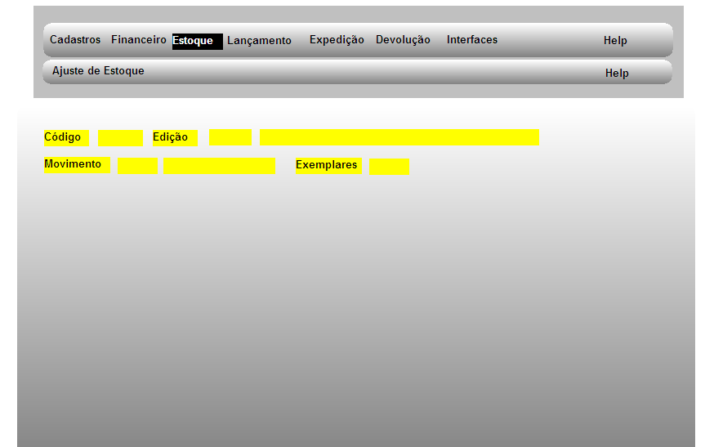

## Relatórios envolvidos na Manutenção

NA

## Interface dos Dispositivos envolvidos na Manutenção

NA

## Integrações entre sistemas/módulos envolvidas na Manutenção

NA

PONTOS DE ATENÇÃO[3]*

## Riscos, restrições e dependências envolvidos na manutenção

NA

ESPECIFICAÇÃO TÉCNICA[4]**

## Lista de objetos manipulados/alterados/criados

Esta seção destaca os objetos do sistema/módulo envolvidos nesta Manutenção.

## Estrutura de Dados

## Objetos de Banco de Dados

## Fontes

## Documentação

ESTIMATIVA PREVISTA[5]**

## Estimativa de para implantação:

|  |  |  |
| --- | --- | --- |
| **ATIVIDADES DE IMPLEMENTAÇÃO** | **HORAS ESTIMADAS (h)** | |
| <Preencher com o nome da atividade executada pela Consultoria > | <Preencher com a qtde de horas> | |
| <Preencher com o nome da atividade executada pela Consultoria > | <Preencher com a qtde de horas> | |
| <Preencher com o nome da atividade executada pela Consultoria > | <Preencher com a qtde de horas> | |
|  |  | |
| **TOTAL HORAS** | <Preencher com qtde TOTAL de horas> | |
| **Data Início/Fim da Implementação da EMS** | <dd/mm/aaaa> | <dd/mm/aaaa> |
| **ATIVIDADES DE HOMOLOGAÇÃO/TESTES** | **HORAS ESTIMADAS (h)** | |
| <Preencher com o nome da atividade executada pela Consultoria> | <Preencher com a qtde de horas> | |
| <Preencher com o nome da atividade executada pela Abril> | <Preencher com a qtde de horas> | |
| **Data Início/Fim da Homologação da EMS** | <dd/mm/aaaa> | <dd/mm/aaaa> |
| **ATIVIDADES IMPLANTAÇÃO** | **HORAS ESTIMADAS (h)** | |
| <Preencher com o nome da atividade> | <Preencher com a qtde de horas> | |
| <Preencher com o nome da atividade> | <Preencher com a qtde de horas> | |
| **Data de Implantação em Produção** | <dd/mm/aaaa> | <dd/mm/aaaa> |

## Aprovações:

|  |  |  |  |
| --- | --- | --- | --- |
| **Nome** | **Área** | **Assinatura** | **Data** |
| <Nome do aprovador> | <Nome da área do aprovador> | <Assinatura do aprovador> | <dd/mm/aaaa> |
| <Nome do aprovador> | <Nome da área do aprovador> | <Assinatura do aprovador> | <dd/mm/aaaa> |
| <Nome do aprovador> | <Nome da área do aprovador> | <Assinatura do aprovador> | <dd/mm/aaaa> |
|  |  |  |  |

PLANO DE IMPLANTAÇÃO EM HOMOLOGAÇÃO/PRODUÇÃO[6]**

## Roteiro de implantação em homologação

|  |  |  |  |  |  |
| --- | --- | --- | --- | --- | --- |
| **Seq.** | **Grupo Solucionador** | **Descrição da atividade** | **Versão** | **Caminho Versionador** | **Status\*** |
| *<1>* |  |  |  |  |  |
| *<2>* |  |  |  |  |  |
| *<3>* |  |  |  |  |  |
| *<4>* |  |  |  |  |  |
| *<n>* |  |  |  |  |  |

* Preenchido pela Gerência de Liberação

## Roteiro de implantação em produção

|  |  |  |  |  |  |  |
| --- | --- | --- | --- | --- | --- | --- |
| **Seq.** | **Grupo Solucionador** | **Descrição da atividade** | **Data/Hora Programada p/ Execução** | **Versão** | **Caminho Versionador** | **Status\*** |
| *<1>* |  |  |  |  |  |  |
| *<2>* |  |  |  |  |  |  |
| *<3>* |  |  |  |  |  |  |
| *<4>* |  |  |  |  |  |  |
| *<n>* |  |  |  |  |  |  |

* Preenchido pela Gerência de Liberação

PLANO DE VOLTA

## Roteiro para aplicação do plano de volta

|  |  |  |
| --- | --- | --- |
| **Seq.** | **Grupo Solucionador** | **Descrição da atividade de volta** |
| *<1>* |  |  |
| *<2>* |  |  |
| *<3>* |  |  |
| *<4>* |  |  |
| *<n>* |  |  |

* A seqüência de atividades descritas no plano de volta deverão estar sincronizadas (mesmo ID) com o Roteiro de Implantação

PLANO DE COMUNICAÇÃO

|  |  |  |  |
| --- | --- | --- | --- |
| **Seq. Escalonamento** | **Nome Contato** | **Telefone** | **Área / Responsabilidade** |
| *1.* |  |  |  |
| *1.1 (opcional)* |  |  |  |
| *1.2 (opcional)* |  |  |  |
| *1.3 (opcional)* |  |  |  |
| *2.* |  |  |  |
| *2.1 (opcional)* |  |  |  |
| *2.2 (opcional)* |  |  |  |
| *2.3 (opcional)* |  |  |  |
| *3.* |  |  |  |
| *3.1 (opcional)* |  |  |  |
| *3.2 (opcional)* |  |  |  |
| *3.3 (opcional)* |  |  |  |

1. * Preenchido pela Abril
2. * Preenchido pela Abril
3. * Preenchido pela Abril
4. ** Preenchido pela Consultoria
5. ** Preenchido pela Consultoria
6. ** Preenchido pela Consultoria